UNIVERSIDADE ANHANGÜERA

SISTEMAS DE INFORMAÇÃO

Relatório da Aula Prática – Virtualização de Servidor Web com VirtualBox e Apache

  - Disciplina: Sistemas Distribuídos
  - Unidade: U4 – Sistemas Distribuídos Modernos

Aula: A2 – Computação em Nuvem e Virtualização
Aluno: SANDRO PEREIRA LINS
Matrícula – 2024109819

Data: 21/11/2025
- OBJETIVO
O objetivo desta prática foi criar e configurar uma máquina virtual utilizando o VirtualBox, instalar o sistema operacional Ubuntu e configurar um servidor web Apache. A atividade buscou consolidar conceitos de virtualização, configuração de rede e gerenciamento de serviços em ambientes Linux.

- Metodologia
Os procedimentos realizados foram os seguintes:
- Download e instalação do VirtualBox no sistema host.
- Download da imagem ISO do Ubuntu 24.04.1 LTS.
- Criação da máquina virtual “Ubuntu_VM” com 2 GB de RAM, 20 GB de disco rígido virtual (VDI, dinamicamente alocado) e adaptador de rede configurado em modo NAT.
- Instalação do Ubuntu na VM com configurações padrão de idioma, teclado e usuário.
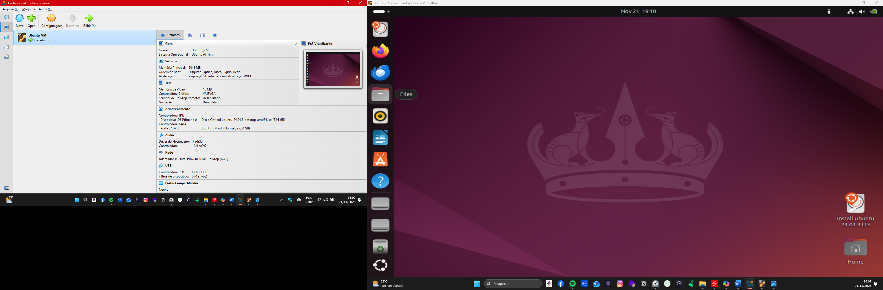

- Atualização do sistema operacional com sudo apt update && sudo apt upgrade -y.
- Instalação do servidor web Apache com sudo apt install apache2 -y.
- Verificação do status do serviço com systemctl status apache2.
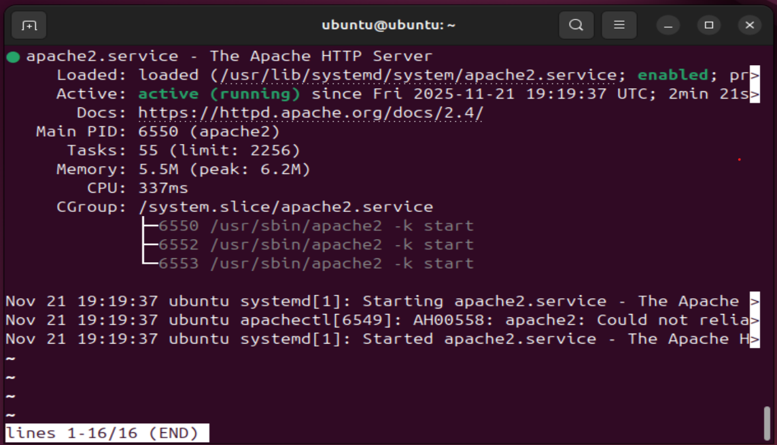
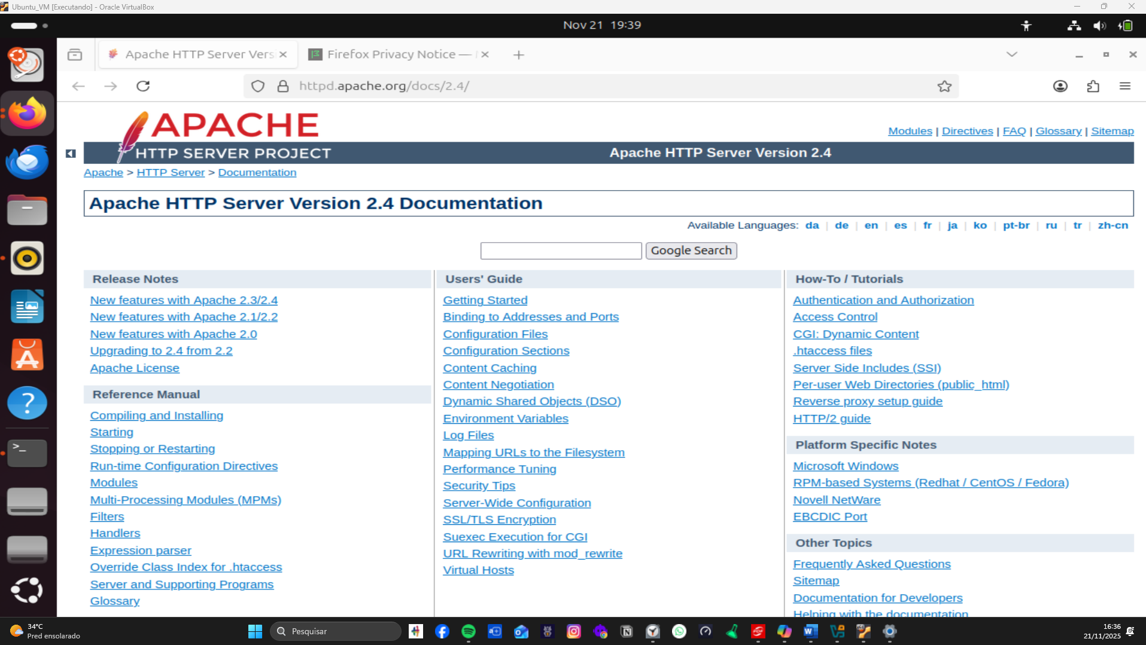

- Identificação do IP da VM com ip a.
- Acesso à página padrão do Apache pelo navegador do host.
- Criação de uma página HTML simples (index.html) no diretório /var/www/html para validar a personalização do servidor.
- Testes de conectividade de rede com ping www.google.com.
- Exportação da VM em formato .ova e criação de snapshot “Servidor configurado”.

3. Resultados
Durante a execução, foram obtidos os seguintes resultados:
- Conectividade de rede: O comando ping www.google.com retornou respostas com tempo médio em milissegundos, confirmando acesso à internet.
- IP da VM: O comando ip a exibiu endereço privado na faixa 192.168.x.x.
- Página padrão do Apache: Ao acessar http://192.168.x.x no navegador do host, foi exibida a página padrão “Apache2 Ubuntu Default Page”.
- Página modificada: Após criar o arquivo index.html, o navegador exibiu a mensagem “Teste Apache”.
- Status do serviço: O comando systemctl status apache2 mostrou o serviço ativo e em execução.
- Controle do serviço: Foi possível parar, reiniciar e iniciar novamente o Apache com os comandos systemctl stop, systemctl restart e systemctl start.
- Exportação e snapshot: A VM foi exportada em .ova e o snapshot criado com sucesso, garantindo possibilidade de restauração futura.
4. Discussão
- Snapshot: É importante porque permite retornar a um estado estável da VM após alterações ou falhas. Deve ser utilizado antes de mudanças críticas ou após configurar corretamente o servidor.
- Rede NAT: Permite que a VM acesse a internet sem possuir IP público próprio. O VirtualBox atua como mediador, realizando a tradução de endereços (NAT).
- IP público vs. privado: IPs privados são usados em redes internas (LANs, VMs) e não são roteáveis na internet. IPs públicos são fornecidos por provedores e permitem acesso direto a serviços na internet. O uso de IP privado garante segurança e economia de endereços, enquanto o IP público é necessário para exposição de serviços externos.
5. Conclusão
A prática permitiu compreender o processo de criação e configuração de máquinas virtuais, instalação de sistemas operacionais Linux e configuração de servidores web. Além disso, reforçou conceitos de rede, gerenciamento de serviços e exportação de ambientes virtualizados. O aluno adquiriu experiência prática em identificar e solucionar problemas comuns, consolidando conhecimentos teóricos e aplicando-os em um cenário realista de infraestrutura de TI.

6. Referências
- Canonical. Ubuntu Downloads. Disponível em: https://ubuntu.com/download.
- Oracle. VirtualBox. Disponível em: https://www.virtualbox.org/.
- Documentação oficial do Apache HTTP Server.

